Муниципальное казенное дошкольное образовательное учреждение

«Центр развития ребенка – детский сад №5 «Теремок»

Конспект занятия по рисованию для детей

II младшей группы «Российский флаг» (рисование ладошками)

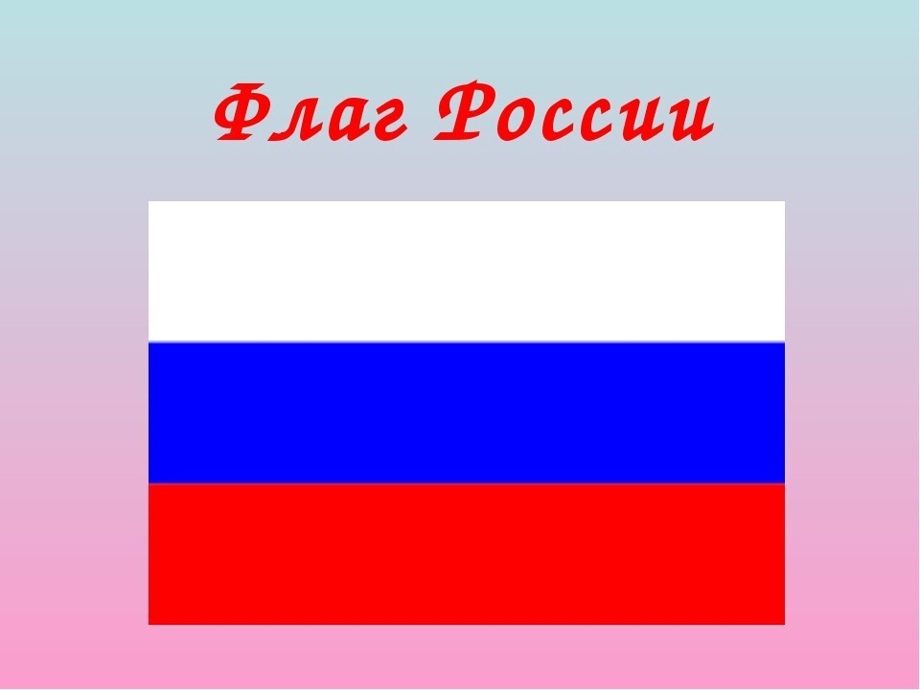

Воспитатель:

Степанова И.В.

Г. Кизляр

Конспект занятия по рисованию «Российский флаг» (рисование ладошками)

Цель: продолжать учить детей пользоваться гуашью, знакомить с нетрадиционными техниками рисования (ладошками, учить детей работать в коллективе.

Задачи:

Образовательные

- закреплять знания цветов

Развиваюшие:

- обогащать и активизировать словарь детей за счет слов – страна, флаг, Россия, красный, синий, белый.

- развивать творческое воображение и мышление

- развивать глазомер, внимательность

Воспитательные:

- воспитывать аккуратность в работе

- воспитывать самостоятельность

Материалы и оборудование: лист А 3, гуашь, салфетки

Ход занятия

Организационный момент.

Воспитатель: Ребята, посмотрите какую карту я принесла, на ней изображена наша страна Россия, на ней нарисовано много рек, городов, в одном из котором живем мы с вами. Чтобы узнать нашу страну из многих есть флаг России *(показ флага)*. Посмотрите, ребята, какие цвета на нём *(ответы детей)*.

Российский флаг — воплощение самых лучших качеств современного человека, честного и справедливого. Красный цвет символизирует отвагу; синий — верность, правду и небо; а белый — чистоту совести и мир.

Пусть мирным и чистым будет российское небо сегодня и всегда.

Над Родиной взмывает триколор,

Как символ нашей истинной Отчизны.

Российский флаг известен с давних пор,

В нем – наша сущность, вера и единство.

Ведь синий – символ неба синевы,

А красный – крови нашей за свободу,

А белый – цвет духовной чистоты,

Всегда присущей нашему народу.

Сегодня праздник флага России и мы нарисуем его с вами ладошками. Это будет один большой рисунок, который мы создадим все вместе.

Основная часть.

Ребята. Аккуратно кладем ладошку в емкость с краской и отпечатываем на листе, будет ряд красных ладошек, затем синие, и белые. Начинаем!

**Физкультминутка:**

**ДАВАЙТЕ ВМЕСТЕ С НАМИ**

Давайте вместе с нами (Поднимают руки в стороны)

Потопаем ногами, (Топают ногами стоя на месте)

Похлопаем в ладоши, (Хлопают в ладоши)

Сегодня день хороший! (Поднимают прямые руки вверх, в стороны).

Рефлексия. Заключительная часть, анализ работы.